2023年度

泸州市房屋产权交易服务中心

（泸州市房地产市场监测分析中心）

部门决算
目录

公开时间：2024年9月26日

第一部分单位概况 4
一、主要职责 4
二、机构设置 4
第二部分 2023年度单位决算情况说明 5
一、收入支出决算总体情况说明 5
二、收入决算情况说明 5
三、支出决算情况说明 6
四、财政拨款收入支出决算总体情况说明 7
五、一般公共预算财政拨款支出决算情况说明 8
六、一般公共预算财政拨款基本支出决算情况说明 12
七、财政拨款“三公”经费支出决算情况说明 12
八、政府性基金预算支出决算情况说明 13
九、国有资本经营预算支出决算情况说明 14
十、其他重要事项的情况说明 14
第三部分名词解释 15
第四部分附件 17
第五部分附表 21
一、收入支出决算总表 21
二、收入决算表 21
三、支出决算表 21
四、财政拨款收入支出决算总表 21
五、财政拨款支出决算明细表 21
六、一般公共预算财政拨款支出决算表 21
七、一般公共预算财政拨款支出决算明细表 21
八、一般公共预算财政拨款基本支出决算明细表 21
九、一般公共预算财政拨款项目支出决算表 21
十、政府性基金预算财政拨款收入支出决算表 21
十一、国有资本经营预算财政拨款收入支出决算表 21
十二、国有资本经营预算财政拨款支出决算表 21
十三、财政拨款“三公”经费支出决算表 21

第一部分 单位概况

主要职责
泸州市房屋产权交易服务中心（泸州市房地产市场监测分析中心）主要职能是对城市房屋交易、测绘以及档案进行收集、整理、保管以及提供房地产发展行政决策信息分析，落实房产市场调控和监测的政策措施。

二、机构设置
泸州市房屋产权交易服务中心（泸州市房地产市场监测分析中心）内设综合科，交易审核科，测绘审核科，信息科，监测分析科五个职能科室。

第二部分 2023年度单位决算情况说明

一、收入支出决算总体情况说明
2023年度收、支总计431.6万元。与2022年349.27万元相比，收、支总计各增加82.33万元，增长23.57%。主要变动原因是由于增加2名在编人员对应增加基本工资、绩效工资及五险一金、公务员医疗补助等。
（图1：收、支决算总计变动情况图）（柱状图）

二、收入决算情况说明

2023年本年收入合计431.6万元，其中：一般公共预算财政拨款收入431.6万元，占100%；政府性基金预算财政拨款收入0万元，占0%；国有资本经营预算财政拨款收入0万元，占0%；上级补助收入0万元，占0%；事业收入0万元，占0%；经营收入0万元，占0%；附属单位上缴收入0万元，占0%；其他收入0万元，占0%。

（图2：收入决算结构图）（饼状图）

三、支出决算情况说明

2023年本年支出合计431.6万元，其中：基本支出346.24万元，占80.22%；项目支出85.36万元，占19.78%；上缴上级支出0万元，占0%；经营支出0万元，占0%；对附属单位补助支出0万元，占0%。
（图3：支出决算结构图）（饼状图）

四、财政拨款收入支出决算总体情况说明
2023年财政拨款收、支总计431.6万元。与2022年349.27万元相比，财政拨款收、支总计各增加82.33万元，增长23.57%。主要变动原因是由于增加2名在编人员对应增加基本工资、绩效工资及五险一金、公务员医疗补助等。
（图4：财政拨款收、支决算总计变动情况）（柱状图）

五、一般公共预算财政拨款支出决算情况说明

（一）一般公共预算财政拨款支出决算总体情况
2023年一般公共预算财政拨款支出431.6万元，占本年支出合计的100%。与2022年327.27相比，一般公共预算财政拨款支出增加104.33万元，增长31.88%。主要变动原因是由于增加2名在编人员对应增加基本工资、绩效工资及五险一金、公务员医疗补助等，同时原房屋交易业务经费项目由政府性基金预算调整到一般公共预算。
（图5：一般公共预算财政拨款支出决算变动情况）（柱状图）

（二）一般公共预算财政拨款支出决算结构情况
2023年一般公共预算财政拨款支出431.6万元，主要用于以下方面:一般公共服务支出0万元，占0%；教育支出0万元，占0%；科学技术支出0万元，占0%；文化旅游体育与传媒支出0万元，占0%；社会保障和就业支出49.27万元，占11.42%；卫生健康支出15.68万元，占3.63%；住房保障支出19.81万元，占4.59%；城乡社区支出346.83万元，占80.36%。
（图6：一般公共预算财政拨款支出决算结构）（饼状图）

（三）一般公共预算财政拨款支出决算具体情况
2023年一般公共预算支出决算数为431.6万元，完成预算99.68%。其中：
1.一般公共服务:支出决算为0万元。
2.教育:支出决算为0万元。
3.科学技术:支出决算为0万元。
4.文化旅游体育与传媒:支出决算为0万元。
5.社会保障和就业（类）行政事业单位养老支出（款）机关事业单位基本养老保险缴费支出（项）:支出决算为32.85万元，完成预算97.97%，决算数小于于预算数的主要原因是严格按照规定计算缴纳人员养老保险，厉行节约减少了当年基本支出人员经费开支。
6.社会保障和就业（类）行政事业单位养老支出（款）机关事业单位职业年金缴费支出（项）:支出决算为16.42万元，完成预算97.97%，决算数小于于预算数的主要原因是严格按照规定计算缴纳人员职业年金，厉行节约减少了当年基本支出人员经费开支。
7.卫生健康（类）行政事业单位医疗（款）事业单位医疗（项）:支出决算为12.19万元，完成预算99.84%，决算数等于预算数的主要原因是严格按照规定计算缴纳人员医疗保险，厉行节约减少了当年基本支出人员经费开支。
8.卫生健康（类）行政事业单位医疗（款）公务员医疗补助（项）:支出决算为1.92万元，完成预算100%，决算数等于预算数的主要原因是严格按照财政要求进行支出。
9.卫生健康（类）行政事业单位医疗（款）其他行政事业单位医疗支出（项）:支出决算为1.57万元，完成预算89.20%，决算数等于预算数的主要原因是厉行节约减少了当年人员体检经费开支。
10.城乡社区支出（类）城乡社区管理事务（款）其他城乡社区管理事务支出（项）:支出决算为305.9万元，完成预算100%，决算数等于预算数的主要原因是严格按照财政要求进行支出。
11.城乡社区支出（类）城乡社区环境卫生（款）其他城乡社区环境卫生（项）:支出决算为25.57万元，完成预算100%，决算数等于预算数的主要原因是严格按照财政要求进行支出。
12.城乡社区支出（类）其他城乡社区支出（款）其他城乡社区支出（项）:支出决算为15.36万元，完成预算100%，决算数等于预算数的主要原因严格按照财政要求进行支出。
13. 住房公积金（类）住房改革支出（款）住房公积金（项）:支出决算为19.81万元，完成预算100%，决算数等于预算数的主要原因是严格按照财政要求进行支出。

六、一般公共预算财政拨款基本支出决算情况说明
2023年一般公共预算财政拨款基本支出346.24万元，其中：
人员经费293.94万元，主要包括：基本工资、津贴补贴、奖金、伙食补助费、绩效工资、机关事业单位基本养老保险缴费、职业年金缴费、其他社会保障缴费、其他工资福利支出、住房公积金、其他对个人和家庭的补助支出等。
公用经费52.3万元，主要包括：办公费、水费、电费、邮电费、物业管理费、差旅费、租赁费、劳务费、委托业务费、工会经费、福利费、其他商品和服务支出、办公设备购置等。

七、财政拨款“三公”经费支出决算情况说明

（一）“三公”经费财政拨款支出决算总体情况说明
2023年“三公”经费财政拨款支出决算为0万元，完成预算0%，与上年持平。决算数等于预算数的主要原因是严格控制三公接待，减少了相关接待活动和支出。

（二）“三公”经费财政拨款支出决算具体情况说明
2023年“三公”经费财政拨款支出决算中，因公出国（境）费支出决算0万元；公务用车购置及运行维护费支出决算0万元；公务接待费支出决算0万元。具体情况如下：
1.因公出国（境）经费支出0万元，完成预算0%。全年安排因公出国（境）团组0次，出国（境）0人。因公出国（境）支出决算比2022年增加0万元，增长0%。主要原因是主要原因是2022年与2023年度均无因公出国（境）事项。
2.公务用车购置及运行维护费支出0万元,完成预算0%。公务用车购置及运行维护费支出决算比2022年增加0万元，增长0%。主要原因是我中心无公务用车，2022年与2023年度均无公务用车购置及运行维护事项。
3.公务接待费支出0万元，完成预算0%。公务接待费支出决算与2022年持平。主要原因是严格控制三公接待，减少了相关接待活动和支出，2023年度未开展公务接待工作。

八、政府性基金预算支出决算情况说明
2023年度政府性基金预算财政拨款支出0万元。与2022年相比，政府性基金预算财政拨款减少22万元，减少100%。主要变动原因是严格按照预算规定将房屋交易业务经费项目纳入一般公共预算管理。

九、国有资本经营预算支出决算情况说明
2023年国有资本经营预算财政拨款支出0万元。占本年支出合计的0%。与2022年相比，国有资本经营预算财政拨款增加0万元，增长0%。主要原因是我中心无国有资本经营预算。

十、其他重要事项的情况说明

（一）机关运行经费支出情况
2023年，泸州市房屋产权交易服务中心（泸州市房地产市场监测分析中心）无机关运行经费支出，与2022年持平。

（二）政府采购支出情况
2023年，泸州市房屋产权交易服务中心（泸州市房地产市场监测分析中心）无政府采购支出，与2022年持平。

（三）国有资产占有使用情况
截至2023年12月31日，泸州市房屋产权交易服务中心无公务用车及单价50万元以上通用设备和单价100万元以上专用设备。

（四）预算绩效管理情况
根据预算绩效管理要求，本单位在2023年度预算编制阶段，组织对办公用房租赁项目等3个项目开展了预算事前绩效评估，对3个项目编制了绩效目标，预算执行过程中，选取3个项目开展绩效监控，组织对3个项目开展绩效自评，绩效自评表详见第四部分附件。

第三部分 名词解释

1.财政拨款收入：指单位从同级财政部门取得的财政预算资金。
2.事业收入：指事业单位开展专业业务活动及辅助活动取得的收入。
3.经营收入：指事业单位在专业业务活动及其辅助活动之外开展非独立核算经营活动取得的收入。
4.其他收入：指单位取得的除上述收入以外的各项收入。
5.使用非财政拨款结余（含专用结余）：指事业单位使用以前年度积累的非财政拨款结余弥补当年收支差额的金额。
6.年初结转和结余：指以前年度尚未完成、结转到本年按有关规定继续使用的资金。
7.结余分配：指事业单位按照会计制度规定缴纳的所得税、提取的专用结余以及转入非财政拨款结余的金额等。
8.年末结转和结余：指单位按有关规定结转到下年或以后年度继续使用的资金。
9.社会保障和就业208（类）05（款）05（项）：指机关事业单位基本养老保险缴费支出；208（类）05（款）06（项）指机关事业单位职业年金缴费支出。
10.卫生健康支出210（类）11（款）02（项）：指事业单位医疗；210（类）11（款）03（项）指公务员医疗补助。
11.城乡社区212（类）01（款）99（项）：指其他城乡社区管理事务支出；212（类）13（款）99（项）指其他城市基础设施配套费安排的支出。
12.住房保障221（类）02（款）01（项）：指住房公积金。
13.基本支出：指为保障机构正常运转、完成日常工作任务而发生的人员支出和公用支出。
14.项目支出：指在基本支出之外为完成特定行政任务和事业发展目标所发生的支出。
15.经营支出：指事业单位在专业业务活动及其辅助活动之外开展非独立核算经营活动发生的支出。
16.“三公”经费：指单位用财政拨款安排的因公出国（境）费、公务用车购置及运行费和公务接待费。其中，因公出国（境）费反映单位公务出国（境）的国际旅费、国外城市间交通费、住宿费、伙食费、培训费、公杂费等支出；公务用车购置及运行费反映单位公务用车车辆购置支出（含车辆购置税）及租用费、燃料费、维修费、过路过桥费、保险费等支出；公务接待费反映单位按规定开支的各类公务接待（含外宾接待）支出。
17.机关运行经费：为保障行政单位（含参照公务员法管理的事业单位）运行用于购买货物和服务的各项资金，包括办公及印刷费、邮电费、差旅费、会议费、福利费、日常维修费、专用材料及一般设备购置费、办公用房水电费、办公用房取暖费、办公用房物业管理费、公务用车运行维护费以及其他费用。

第四部分 附件

部门预算项目支出绩效自评表（2023年度）
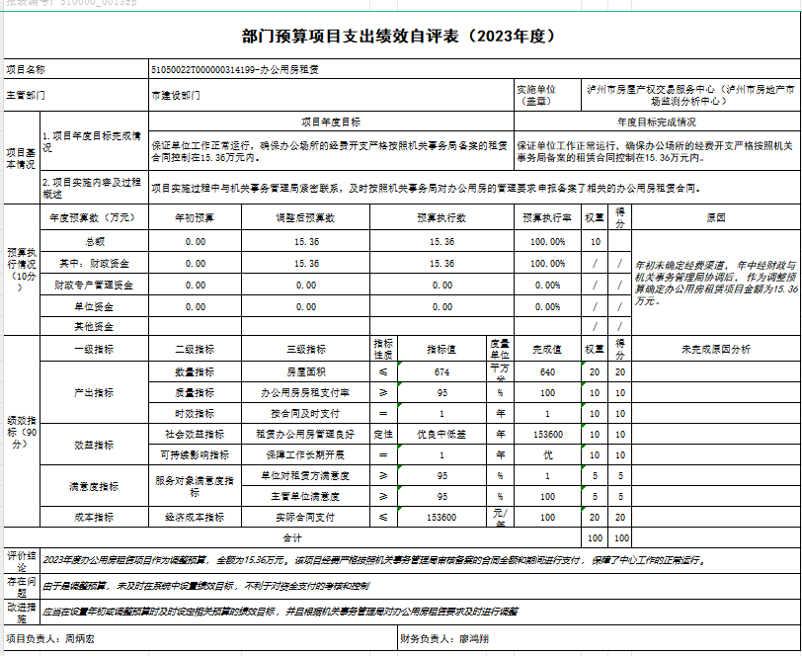
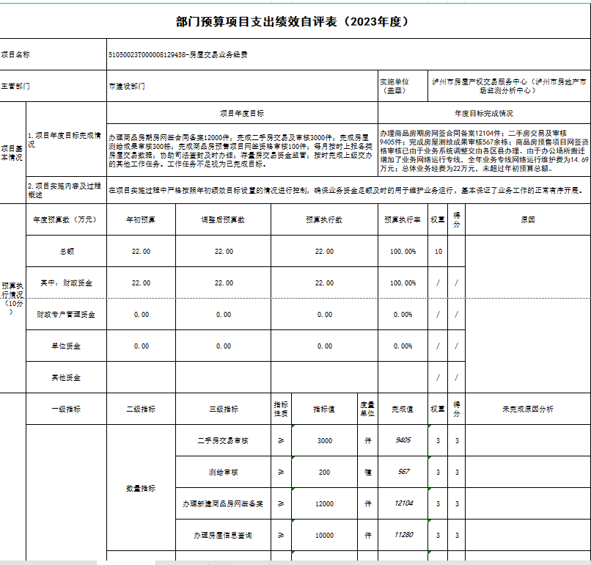
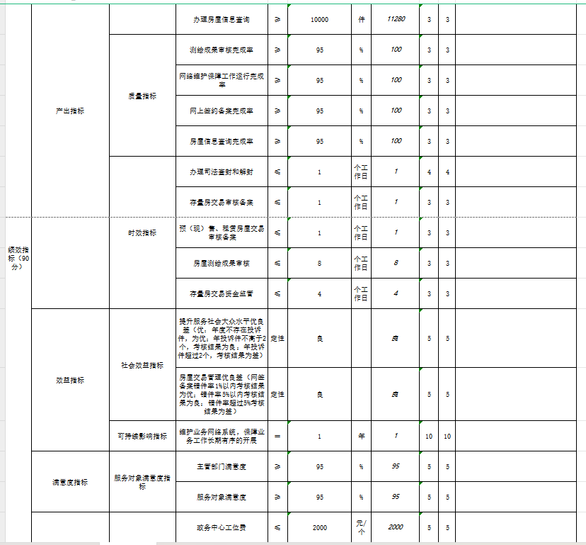
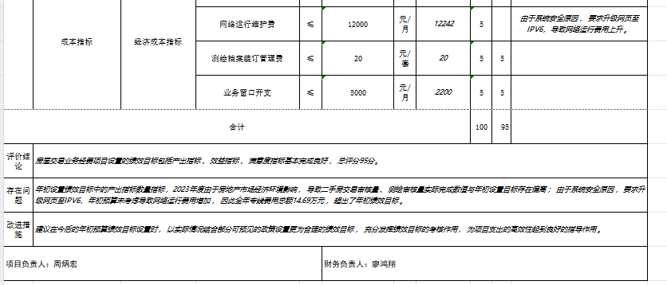
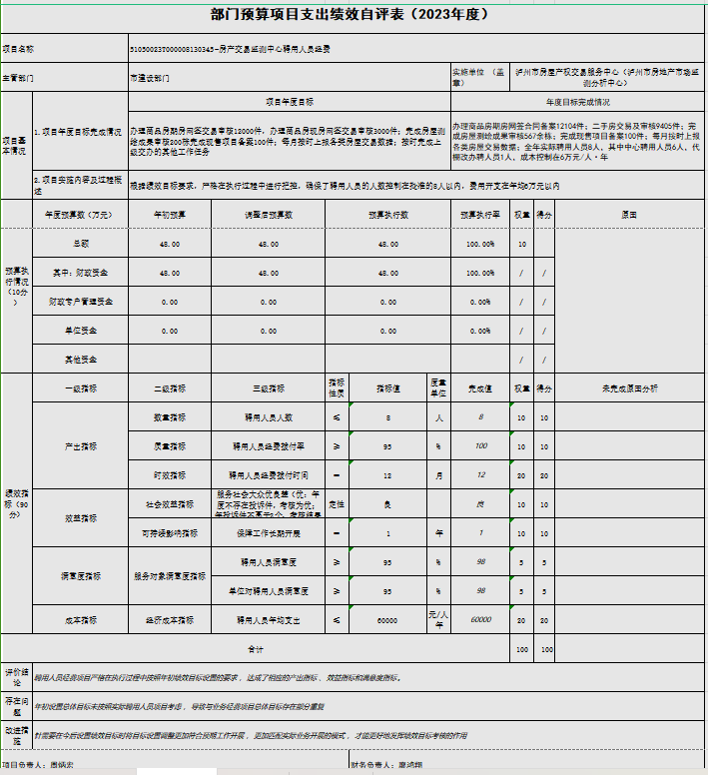

第五部分 附表

一、收入支出决算总表

二、收入决算表

三、支出决算表

四、财政拨款收入支出决算总表

五、财政拨款支出决算明细表

六、一般公共预算财政拨款支出决算表

七、一般公共预算财政拨款支出决算明细表

八、一般公共预算财政拨款基本支出决算表

九、一般公共预算财政拨款项目支出决算表

十、政府性基金预算财政拨款收入支出决算表

十一、国有资本经营预算财政拨款收入支出决算表

十二、国有资本经营预算财政拨款支出决算表

十三、财政拨款“三公”经费支出决算表

